课题受理编号
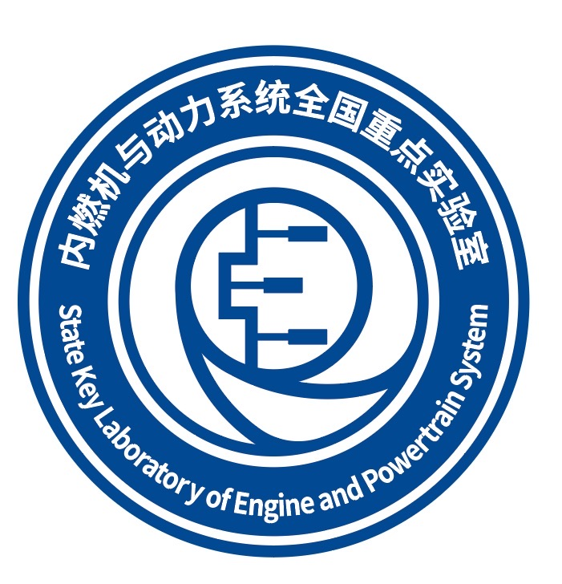

内燃机与动力系统全国重点实验室
开放课题申请书

课题名称：
指南方向：
申报单位：
申 请 者：
申请日期：

内燃机与动力系统全国重点实验室

二〇二三年制
填 报 说 明

一、填写申请书前，请先查阅《内燃机与动力系统全国重点实验室开放课题管理办法》。
二、申请书为A4复印纸。各栏空格不够时，可进行加页。由所在单位审查签署意见后，将申请书电子版和纸质版报送至实验室。
三、封面上“课题受理编号”和申请书中的“七、专家组意见”、“八、学术委员会意见”，申请者无需填写。
四、申请书应客观、真实、准确，后期相关答辩汇报材料需与申请书内容保持一致。
五、内燃机与动力系统全国重点实验室联系方式：
通讯地址：山东省潍坊市福寿东街197号甲
内燃机与动力系统全国重点实验室
邮政编码：261061
电子邮件：skleps@weichai.com

一、基本情况
课 题 名 称
指 南 方 向
申请者 | 姓 名 |  |  | 性 别 |  |  | 身份证号
申请者 | 职 称 |  |  | 授予专业 |  |  |  |  | 授予时间
申请者 | 最高学位 |  |  | 授予单位
申请者 | 移动电话 |  |  |  |  | 电子邮箱
申报单位 | 名 称
申报单位 | 通讯地址 |  |  |  |  |  |  | 邮编
课题成员 | 姓 名 | 年龄 | 职称/学位 |  | 工作单位 |  |  |  |  | 课题中的  分 工 |  |  | 签 名
填表说明：1.指南方向为二级方向，如（1.1燃烧技术研究）
2.申报单位为独立法人单位，单位公章名称必须与单位名称一致。
二、立项依据（500字以内）
（包括课题的研究意义、国内外研究现状分析）
三、研究内容及考核指标
1.研究内容、研究目标和拟解决的关键问题（500字以内）

2. 拟采取的研究方法、技术路线（1000字以内）

3. 创新点（500字以内）

4. 考核指标（500字以内）
各课题需明确具体的考核指标，其中关于知识产权需明确知识产权类别、数量和所有权归属（属于实验室所有或双方共有）

四、研究基础（500字以内）
1.与本课题有关的研究工作积累和已取得的研究工作成果

2.申请者和课题组主要成员的简历，近期发表的与本课题有关的主要论文论著和获得学术奖励情况

五、预算明细表
预算科目名称 | 合计（万元）
一、直接费用
1.设备费
（1）购置设备费
（2）试制设备费
（3）设备改造费
（4）设备租赁费
2.材料费
3.测试化验加工费
4.燃料动力费
5.出版/文献/信息传播/知识产权事务费
6.会议/差旅/国际合作交流费
7.劳务费
8.专家咨询费
9.其他支出
（其他费用需在此栏补充明费用内容，可加行）
二、间接费用
（间接费用需在此栏补充明费用内容，可加行）
总计

六、申请者所在单位意见
单位（公章） 年 月 日

七、专家组意见
组长（签字）: 年 月 日

八、学术委员会审批意见
主任（签字）: 年 月 日

